Rendu séance n°2

Lors de cette séance nous avons crée la grille de jeu avec les leds :
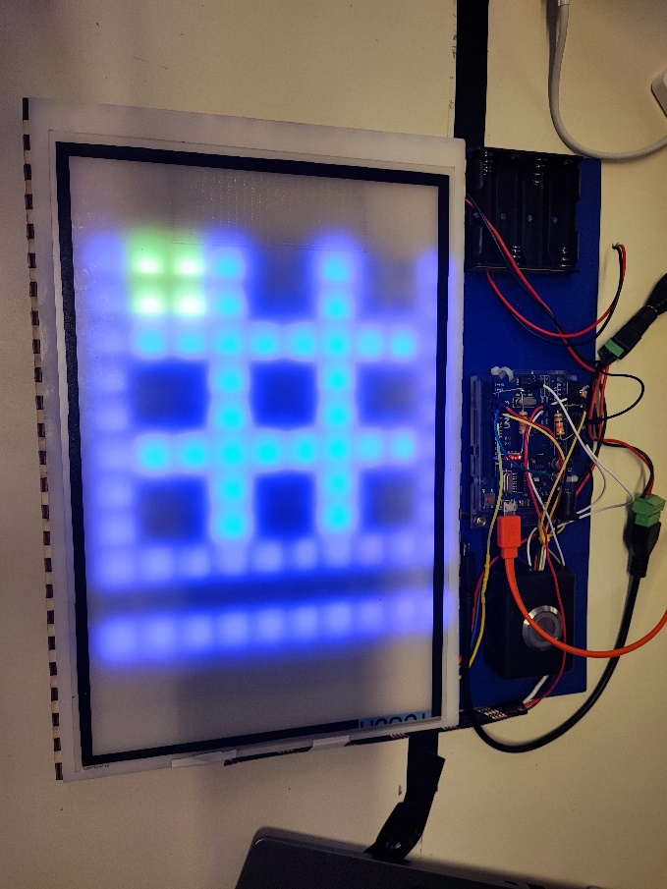

On a récupéré le tactile de l’écran avec (x,y) et nous avons associer ces (x,y) au les leds.

